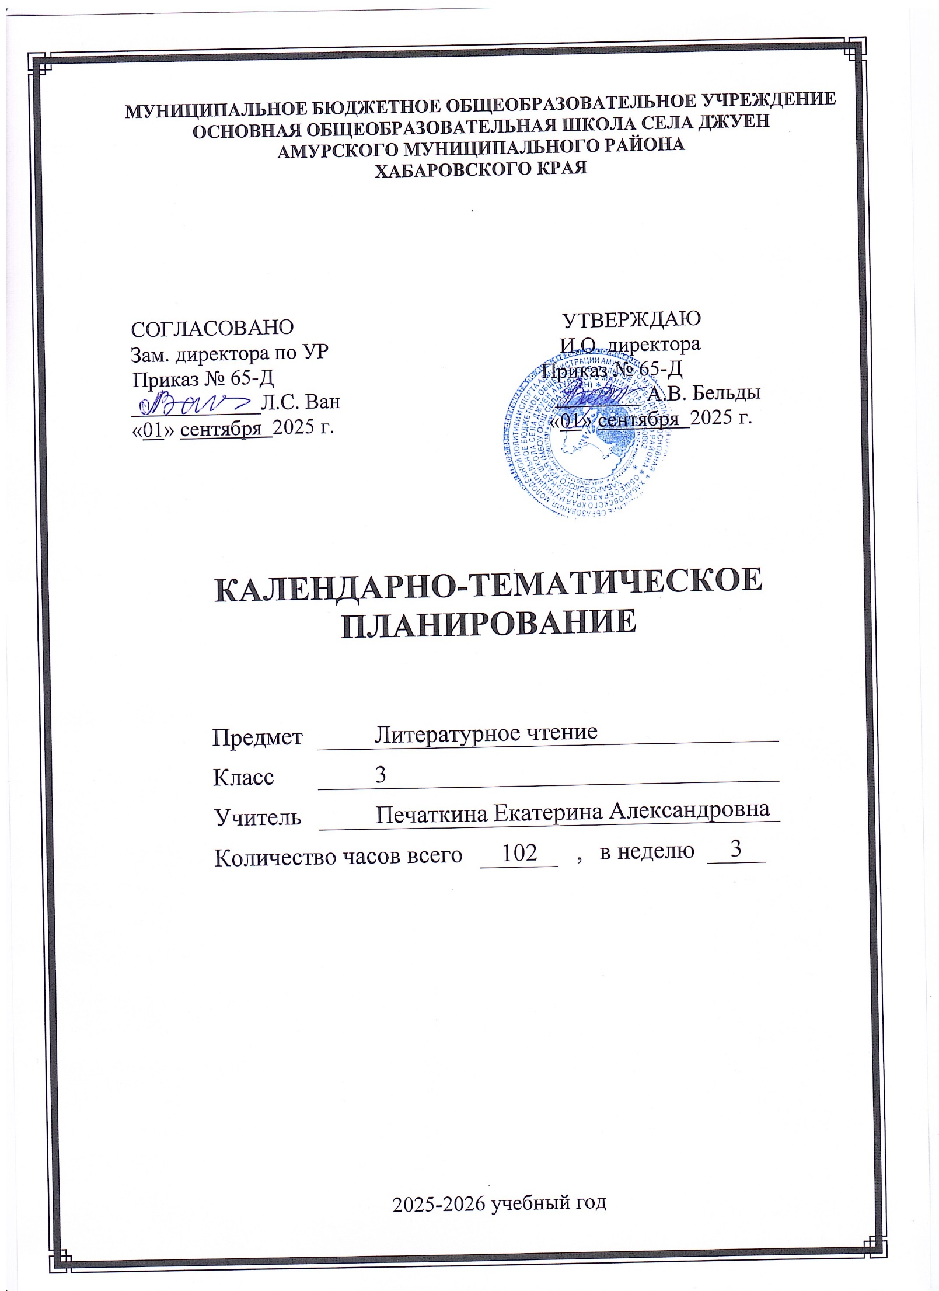**Календарно – тематическое планирование**

**по литературному чтение для 3 класса**

|  |  |  |  |  |
| --- | --- | --- | --- | --- |
| **№**  **урока** | **Тема урока** | **Кол-во часов** | **Дата** | |
| **план** | **факт** |
| **1 четверть**  **Устное народное творчество** | | | | |
|  | Введение. Знакомство с учебником. В мире книг. | 1 | 01.09 |  |
|  | Русские народные песни. Песенки народов России. | 1 | 02.09 |  |
|  | Произведения прикладного искусства. Народные промыслы. | 1 | 05.09 |  |
| **Сказки** | | | | |
|  | Русская народная сказка «Сестрица Аленушка и братец Иванушка». | 1 | 08.09 |  |
|  | Русская народная сказка «Сестрица Аленушка и братец Иванушка». | 1 | 09.09 |  |
|  | Русская народная сказка «Иван –царевич и Серый Волк». | 1 | 12.09 |  |
|  | Русская народная сказка «Иван –царевич и Серый Волк». | 1 | 15.09 |  |
|  | Русская народная сказка «Иван –царевич и Серый Волк». | 1 | 16.09 |  |
|  | Русская народная сказка «Сивка – бурка». | 1 | 19.09 |  |
|  | Русская народная сказка «Сивка – бурка». | 1 | 22.09 |  |
|  | Русская народная сказка «Сивка – бурка». | 1 | 23.09 |  |
|  | Проект «Сочиняем волшебную сказку» | 1 | 26.09 |  |
|  | Ф. Тютчев «Листья». Сочинение – миниатюра «О чем расскажут осенние листья?» | 1 | 29.09 |  |
|  | А.Фет «Мама! Глянь-ка из окошка…» | 1 | 30.09 |  |
|  | И. Никитин «Встреча зимы». | 1 | 03.10 |  |
|  | И. Суриков «Детство». | 1 | 06.10 |  |
|  | И. Суриков «Зима». Сравнение как средство создания картины природы в лирическом стихотворении. | 1 | 07.10 |  |
|  | Н.Некрасов «Не ветер бушует над бором…» | 1 | 10.10 |  |
|  | Обобщение. Проверим себя. Оценка достижений. | 1 | 13.10 |  |
| **Великие русские писатели.** | | | | |
|  | Знакомство с разделом. Что уже знаем и умеем. В мире книг. | 1 | 14.10 |  |
|  | А. Пушкин. Подготовка сообщения. Что интересного я узнал о жизни А.С.Пушкина? | 1 | 17.10 |  |
|  | А.С. Пушкин. Лирические стихотворения. | 1 | 20.10 |  |
|  | А.С. Пушкин «Зимнее утро» | 1 | 21.10 |  |
|  | А.С. Пушкин «Зимний вечер» | 1 | 24.10 |  |
| **2 четверть** | | | | |
|  | А.С. Пушкин «Сказка о царе Салтане, о сыне его славном и могучем богатыре князе Гвидоне Салтановиче и о прекрасной царевне Лебеди». | 1 | 07.11 |  |
|  | А. Пушкин «Сказка о царе Салтане, о сыне его славном и могучем богатыре князе Гвидоне Салтановиче и о прекрасной царевне Лебеди» | 1 | 10.11 |  |
|  | А.С. Пушкин «Сказка о царе Салтане, о сыне его славном и могучем богатыре князе Гвидоне Салтановиче и о прекрасной царевне Лебеди» | 1 | 11.11 |  |
|  | А.С. Пушкин «Сказка о царе Салтане, о сыне его славном и могучем богатыре князе Гвидоне Салтановиче и о прекрасной царевне Лебеди». | 1 | 14.11 |  |
|  | И. Крылов. Подготовка сообщения об И. Крылове. | 1 | 17.11 |  |
|  | И. Крылов «Мартышка и Очки». | 1 | 18.11 |  |
|  | И. Крылов «Ворона и Лисица». | 1 | 21.11 |  |
|  | М. Лермонтов. Подготовка сообщения. | 1 | 24.11 |  |
|  | М. Лермонтов «Утёс», «На севере диком стоит одиноко…» | 1 | 25.11 |  |
|  | Л. Толстой» Куда девается вода из моря?» «Какая бывает роса на траве?» Сравнение текстов. | 1 | 28.11 |  |
|  | Л. Толстой «Акула». | 1 | 01.12 |  |
|  | Л. Толстой «Прыжок». | 1 | 02.12 |  |
|  | Произведения Л. Толстого. Обобщение по разделу. | 1 | 05.12 |  |
| **Литературные сказки.** | | | | |
|  | Знакомство с названием раздела. Что уже знаем и умеем. В мире книг. | 1 | 08.12 |  |
|  | Д. Мамин – Сибиряк. Сообщение о жизни писателя. | 1 | 09.12 |  |
|  | Д. Мамин – Сибиряк «Сказка про храброго зайца-длинные уши, косые глаза, короткий хвост». | 1 | 12.12 |  |
|  | В. Одоевский «Мороз Иванович». | 1 | 15.12 |  |
|  | В. Одоевский «Мороз Иванович». | 1 | 16.12 |  |
|  | В. Одоевский «Мороз Иванович». | 1 | 19.12 |  |
|  | В. Гаршин «Лягушка – путешественница». | 1 | 22.12 |  |
|  | В. Гаршин «Лягушка – путешественница». | 1 | 23.12 |  |
|  | В. Гаршин «Лягушка – путешественница». | 1 | 26.12 |  |
|  | Обобщение по разделу. Проверим себя. Оценка достижений. | 1 | 29.12 |  |
| **II часть.** **Были** – **небылицы.** | | | | |
|  | Знакомство с названием раздела. Что уже знаем и умеем. В мире книг. | 1 | 30.12 |  |
| **3 четверть** | | | | |
|  | М. Горький «Случай с Евсейкой». | 1 | 12.01 |  |
|  | М. Горький «Случай с Евсейкой». | 1 | 13.01 |  |
|  | К. Паустовский «Растрепанный воробей». | 1 | 16.01 |  |
|  | К. Паустовский «Растрепанный воробей». | 1 | 19.01 |  |
|  | К. Паустовский «Растрепанный воробей». | 1 | 20.01 |  |
|  | Поговорим о самом главном. | 1 | 23.01 |  |
|  | В.В. Медведев «Баранкин, будь человеком!» | 1 | 26.01 |  |
|  | В.В. Медведев «Баранкин, будь человеком!» | 1 | 27.01 |  |
|  | Обобщение по разделу. Проверим себя. Оценка достижений. | 1 | 30.01 |  |
| **Поэтическая тетрадь.** | | | | |
|  | Знакомство с названием раздела. Что уже знаем и умеем. В мире книг. | 1 | 02.02 |  |
|  | С. Чёрный «Воробей». | 1 | 03.02 |  |
|  | С. Чёрный «Что ты таскаешь утенка?», «Слон». | 1 | 06.02 |  |
|  | А . Блок «Ворона». | 1 | 09.02 |  |
|  | Поговорим о самом главном. М. Пришвин «Моя Родина». | 1 | 10.02 |  |
|  | А.Т. Твардовский «Рассказ танкиста» | 1 | 13.02 |  |
|  | Л. Пантелеев «На ялике» | 1 | 16.02 |  |
|  | С. Есенин «Черемуха». | 1 | 17.02 |  |
|  | Обобщение по разделу. Проверим себя. Оценка достижений. | 1 | 20.02 |  |
| **Люби всё живое.** | | | | |
|  | Знакомство с названием раздела. Что уже знаем и умеем. В мире книг. | 1 | 24.02 |  |
|  | И. Соколов-Микитов «Листопадничек». | 1 | 27.02 |  |
|  | И. Соколов-Микитов «Листопадничек». | 1 | 02.03 |  |
|  | В. Белов «Малька провинилась». | 1 | 03.03 |  |
|  | В. Белов «Ещё про Мальку». | 1 | 06.03 |  |
|  | В. Драгунский. «Он живой и светится». | 1 | 09.03 |  |
|  | Поговорим о самом главном. В. Астафьев «Капалуха». | 1 | 10.03 |  |
|  | Б. Житков «Про обезьянку». | 1 | 13.03 |  |
|  | Б. Житков «Про обезьянку». | 1 | 16.03 |  |
|  | Б. Житков «Про обезьянку». | 1 | 17.03 |  |
|  | Обобщение по разделу. Проверим себя. Оценка достижений. | 1 | 20.03 |  |
| **Поэтическая тетрадь.** | | | | |
|  | Знакомство с названием раздела. Что уже знаем и умеем. В мире книг. | 1 | 23.03 |  |
|  | С. Маршак «Гроза днем», «Голос в лесу». | 1 | 24.03 |  |
|  | А. Барто «Разлука». | 1 | 27.03 |  |
| **4 четверть** | | | | |
|  | А. Барто «В театре». | 1 | 06.04 |  |
|  | С. Михалков «Если». | 1 | 07.04 |  |
|  | Поговорим о самом главном. | 1 | 10.04 |  |
|  | Как хорошо уметь читать | 1 | 13.04 |  |
|  | Обобщение по разделу. Проверим себя. Оценка достижений. | 1 | 14.04 |  |
| **Собирай по ягодке – соберешь кузовок.** | | | | |
|  | Знакомство с названием раздела. Что уже знаем и умеем. В мире книг. | 1 | 17.04 |  |
|  | Б. Шергин «Собирай по ягодке – наберёшь кузовок». Особенность заголовка. | 1 | 20.04 |  |
|  | М. Зощенко «Золотые слова». | 1 | 21.04 |  |
|  | М. Зощенко «Золотые слова». | 1 | 24.04 |  |
|  | М. Зощенко «Великие путешественники». | 1 | 27.04 |  |
|  | М. Зощенко «Великие путешественники». | 1 | 28.04 |  |
|  | Н. Носов «Федина задача» | 1 | 04.05 |  |
|  | Поговорим о самом важном. А. Платонов «Цветок на земле». | 1 | 05.05 |  |
|  | . А. Платонов «Цветок на земле». | 1 | 08.05 |  |
|  | Н. Носов «Телефон» | 1 | 11.05 |  |
|  | Н. Носов «Телефон» | 1 | 12.05 |  |
|  | Проверим себя. Оценка достижений. | 1 | 15.05 |  |
| **Зарубежная литература.** | | | | |
|  | Знакомство с названием раздела. Что уже знаем и умеем. В мире книг. | 1 | 18.05 |  |
|  | Х.К. Андерсен «Гадкий утенок». | 1 | 19.05 |  |
|  |  | 1 | 22.05 |  |
|  | Х.К. Андерсен «Гадкий утенок». | 1 | 25.05 |  |
|  | Обобщение по разделу. Проверим себя. Оценка достижений. | 1 | 26.05 |  |